**Ручка кулькова**

**Укрпатент**

Результат пошуку: 20 документів, частину з яких представлено нижче:

1.№ [94110316](https://sis.ukrpatent.org/uk/search/simple/?form-TOTAL_FORMS=1&form-INITIAL_FORMS=1&form-MAX_NUM_FORMS=&form-0-param_type=9&form-0-value=%D0%9A%D1%83%D0%BB%D1%8C%D0%BA%D0%BE%D0%B2%D0%B0+%D1%80%D1%83%D1%87%D0%BA%D0%B0&sort_by=#!) (16.11.1994)

2.№ [94110315](https://sis.ukrpatent.org/uk/search/simple/?form-TOTAL_FORMS=1&form-INITIAL_FORMS=1&form-MAX_NUM_FORMS=&form-0-param_type=9&form-0-value=%D0%9A%D1%83%D0%BB%D1%8C%D0%BA%D0%BE%D0%B2%D0%B0+%D1%80%D1%83%D1%87%D0%BA%D0%B0&sort_by=#!) (16.11.1994)

3.№ [2001030235](https://sis.ukrpatent.org/uk/search/simple/?form-TOTAL_FORMS=1&form-INITIAL_FORMS=1&form-MAX_NUM_FORMS=&form-0-param_type=9&form-0-value=%D0%9A%D1%83%D0%BB%D1%8C%D0%BA%D0%BE%D0%B2%D0%B0+%D1%80%D1%83%D1%87%D0%BA%D0%B0&sort_by=#!) (16.11.1994)

4.№ [2001030236](https://sis.ukrpatent.org/uk/search/simple/?form-TOTAL_FORMS=1&form-INITIAL_FORMS=1&form-MAX_NUM_FORMS=&form-0-param_type=9&form-0-value=%D0%9A%D1%83%D0%BB%D1%8C%D0%BA%D0%BE%D0%B2%D0%B0+%D1%80%D1%83%D1%87%D0%BA%D0%B0&sort_by=#!) (12.03.2001)

5.№ [2001090906](https://sis.ukrpatent.org/uk/search/simple/?form-TOTAL_FORMS=1&form-INITIAL_FORMS=1&form-MAX_NUM_FORMS=&form-0-param_type=9&form-0-value=%D0%9A%D1%83%D0%BB%D1%8C%D0%BA%D0%BE%D0%B2%D0%B0+%D1%80%D1%83%D1%87%D0%BA%D0%B0&sort_by=#!) (12.03.2001)

**Висновок**: аналіз назв винаходів показує, що пошук з даним пошуковим образом дав багато винаходів, що відносяться до тематики пошуку.

Для детальнішого пошуку, було використано розширений пошук, з вказанням МПК  B29K 19/06:

1.№ 2001020142 (16.07.2001) – Ручка кулькова

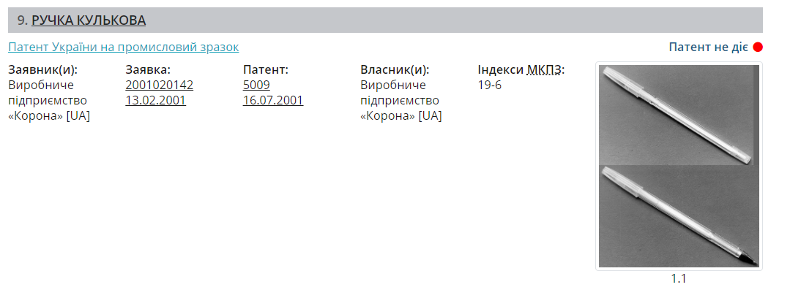

**Висновок:** Найбільш близькими до аналізованого об'єкту можна вважати патент, описаний в заявці №2001020142. Реферати зазначених документів представлені нижче.

[2001020142](https://sis.ukrpatent.org/uk/search/simple/?form-TOTAL_FORMS=1&form-INITIAL_FORMS=1&form-MAX_NUM_FORMS=&form-0-param_type=6&form-0-value=Pivovarov#!)**(корисні моделі):**

Корисна модель належить до пристосувань, що пишуть, а саме, до ручок із спеціальним пристосуванням.

**Патерне відомство США**

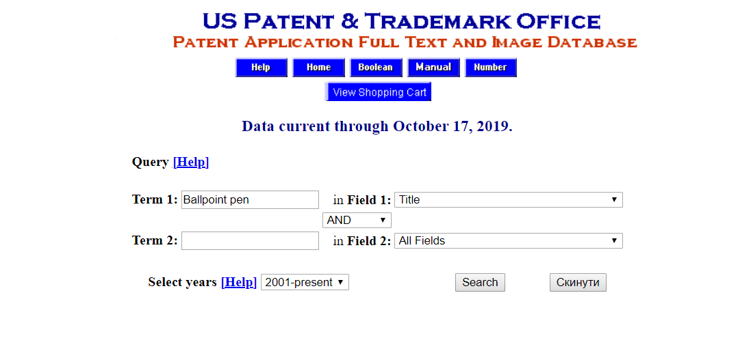

Результат пошуку – 46 патентів

|  |  |  |
| --- | --- | --- |
| 1 | [20180319200](http://appft.uspto.gov/netacgi/nph-Parser?Sect1=PTO2&Sect2=HITOFF&p=1&u=%2Fnetahtml%2FPTO%2Fsearch-bool.html&r=1&f=G&l=50&co1=AND&d=PG01&s1=%22Ballpoint+pen%22.TTL.&OS=TTL/%22Ballpoint+pen%22&RS=TTL/%22Ballpoint+pen%22) | [BALLPOINT PEN](http://appft.uspto.gov/netacgi/nph-Parser?Sect1=PTO2&Sect2=HITOFF&p=1&u=%2Fnetahtml%2FPTO%2Fsearch-bool.html&r=1&f=G&l=50&co1=AND&d=PG01&s1=%22Ballpoint+pen%22.TTL.&OS=TTL/%22Ballpoint+pen%22&RS=TTL/%22Ballpoint+pen%22) |
| 2 | [20180127609](http://appft.uspto.gov/netacgi/nph-Parser?Sect1=PTO2&Sect2=HITOFF&p=1&u=%2Fnetahtml%2FPTO%2Fsearch-bool.html&r=2&f=G&l=50&co1=AND&d=PG01&s1=%22Ballpoint+pen%22.TTL.&OS=TTL/%22Ballpoint+pen%22&RS=TTL/%22Ballpoint+pen%22) | [OIL-BASED INK COMPOSITION FOR WRITING INSTRUMENTS, AND WRITING INSTRUMENT, MARKING PEN AND BALLPOINT PEN COMPRISING THE SAME](http://appft.uspto.gov/netacgi/nph-Parser?Sect1=PTO2&Sect2=HITOFF&p=1&u=%2Fnetahtml%2FPTO%2Fsearch-bool.html&r=2&f=G&l=50&co1=AND&d=PG01&s1=%22Ballpoint+pen%22.TTL.&OS=TTL/%22Ballpoint+pen%22&RS=TTL/%22Ballpoint+pen%22) |
| 3 | [20170151823](http://appft.uspto.gov/netacgi/nph-Parser?Sect1=PTO2&Sect2=HITOFF&p=1&u=%2Fnetahtml%2FPTO%2Fsearch-bool.html&r=3&f=G&l=50&co1=AND&d=PG01&s1=%22Ballpoint+pen%22.TTL.&OS=TTL/%22Ballpoint+pen%22&RS=TTL/%22Ballpoint+pen%22) | [BALLPOINT PEN CHIP AND WRITING UTENSIL EQUIPPED WITH THE BALLPOINT PEN CHIP](http://appft.uspto.gov/netacgi/nph-Parser?Sect1=PTO2&Sect2=HITOFF&p=1&u=%2Fnetahtml%2FPTO%2Fsearch-bool.html&r=3&f=G&l=50&co1=AND&d=PG01&s1=%22Ballpoint+pen%22.TTL.&OS=TTL/%22Ballpoint+pen%22&RS=TTL/%22Ballpoint+pen%22) |
| 4 | [20170001464](http://appft.uspto.gov/netacgi/nph-Parser?Sect1=PTO2&Sect2=HITOFF&p=1&u=%2Fnetahtml%2FPTO%2Fsearch-bool.html&r=4&f=G&l=50&co1=AND&d=PG01&s1=%22Ballpoint+pen%22.TTL.&OS=TTL/%22Ballpoint+pen%22&RS=TTL/%22Ballpoint+pen%22) | [BALLPOINT PEN](http://appft.uspto.gov/netacgi/nph-Parser?Sect1=PTO2&Sect2=HITOFF&p=1&u=%2Fnetahtml%2FPTO%2Fsearch-bool.html&r=4&f=G&l=50&co1=AND&d=PG01&s1=%22Ballpoint+pen%22.TTL.&OS=TTL/%22Ballpoint+pen%22&RS=TTL/%22Ballpoint+pen%22) |
| 5 | [20160221382](http://appft.uspto.gov/netacgi/nph-Parser?Sect1=PTO2&Sect2=HITOFF&p=1&u=%2Fnetahtml%2FPTO%2Fsearch-bool.html&r=5&f=G&l=50&co1=AND&d=PG01&s1=%22Ballpoint+pen%22.TTL.&OS=TTL/%22Ballpoint+pen%22&RS=TTL/%22Ballpoint+pen%22) | [COMPACT BALLPOINT PEN](http://appft.uspto.gov/netacgi/nph-Parser?Sect1=PTO2&Sect2=HITOFF&p=1&u=%2Fnetahtml%2FPTO%2Fsearch-bool.html&r=5&f=G&l=50&co1=AND&d=PG01&s1=%22Ballpoint+pen%22.TTL.&OS=TTL/%22Ballpoint+pen%22&RS=TTL/%22Ballpoint+pen%22) |
| 6 | [20150376423](http://appft.uspto.gov/netacgi/nph-Parser?Sect1=PTO2&Sect2=HITOFF&p=1&u=%2Fnetahtml%2FPTO%2Fsearch-bool.html&r=6&f=G&l=50&co1=AND&d=PG01&s1=%22Ballpoint+pen%22.TTL.&OS=TTL/%22Ballpoint+pen%22&RS=TTL/%22Ballpoint+pen%22) | [WATER-BASED INK COMPOSITION AND WATER-BASED BALLPOINT PEN](http://appft.uspto.gov/netacgi/nph-Parser?Sect1=PTO2&Sect2=HITOFF&p=1&u=%2Fnetahtml%2FPTO%2Fsearch-bool.html&r=6&f=G&l=50&co1=AND&d=PG01&s1=%22Ballpoint+pen%22.TTL.&OS=TTL/%22Ballpoint+pen%22&RS=TTL/%22Ballpoint+pen%22) |
| 7 | [20150321502](http://appft.uspto.gov/netacgi/nph-Parser?Sect1=PTO2&Sect2=HITOFF&p=1&u=%2Fnetahtml%2FPTO%2Fsearch-bool.html&r=7&f=G&l=50&co1=AND&d=PG01&s1=%22Ballpoint+pen%22.TTL.&OS=TTL/%22Ballpoint+pen%22&RS=TTL/%22Ballpoint+pen%22) | [BALLPOINT PEN WITH SLIDABLE CAP](http://appft.uspto.gov/netacgi/nph-Parser?Sect1=PTO2&Sect2=HITOFF&p=1&u=%2Fnetahtml%2FPTO%2Fsearch-bool.html&r=7&f=G&l=50&co1=AND&d=PG01&s1=%22Ballpoint+pen%22.TTL.&OS=TTL/%22Ballpoint+pen%22&RS=TTL/%22Ballpoint+pen%22) |
| 8 | [20150275000](http://appft.uspto.gov/netacgi/nph-Parser?Sect1=PTO2&Sect2=HITOFF&p=1&u=%2Fnetahtml%2FPTO%2Fsearch-bool.html&r=8&f=G&l=50&co1=AND&d=PG01&s1=%22Ballpoint+pen%22.TTL.&OS=TTL/%22Ballpoint+pen%22&RS=TTL/%22Ballpoint+pen%22) | [INK COMPOSITION FOR AQUEOUS BALLPOINT PEN](http://appft.uspto.gov/netacgi/nph-Parser?Sect1=PTO2&Sect2=HITOFF&p=1&u=%2Fnetahtml%2FPTO%2Fsearch-bool.html&r=8&f=G&l=50&co1=AND&d=PG01&s1=%22Ballpoint+pen%22.TTL.&OS=TTL/%22Ballpoint+pen%22&RS=TTL/%22Ballpoint+pen%22) |
| 9 | [20150078803](http://appft.uspto.gov/netacgi/nph-Parser?Sect1=PTO2&Sect2=HITOFF&p=1&u=%2Fnetahtml%2FPTO%2Fsearch-bool.html&r=9&f=G&l=50&co1=AND&d=PG01&s1=%22Ballpoint+pen%22.TTL.&OS=TTL/%22Ballpoint+pen%22&RS=TTL/%22Ballpoint+pen%22) | [BALLPOINT PEN](http://appft.uspto.gov/netacgi/nph-Parser?Sect1=PTO2&Sect2=HITOFF&p=1&u=%2Fnetahtml%2FPTO%2Fsearch-bool.html&r=9&f=G&l=50&co1=AND&d=PG01&s1=%22Ballpoint+pen%22.TTL.&OS=TTL/%22Ballpoint+pen%22&RS=TTL/%22Ballpoint+pen%22) |
| 10 | [20150040797](http://appft.uspto.gov/netacgi/nph-Parser?Sect1=PTO2&Sect2=HITOFF&p=1&u=%2Fnetahtml%2FPTO%2Fsearch-bool.html&r=10&f=G&l=50&co1=AND&d=PG01&s1=%22Ballpoint+pen%22.TTL.&OS=TTL/%22Ballpoint+pen%22&RS=TTL/%22Ballpoint+pen%22) | [INK COMPOSITION FOR WATER-BASED BALLPOINT PEN](http://appft.uspto.gov/netacgi/nph-Parser?Sect1=PTO2&Sect2=HITOFF&p=1&u=%2Fnetahtml%2FPTO%2Fsearch-bool.html&r=10&f=G&l=50&co1=AND&d=PG01&s1=%22Ballpoint+pen%22.TTL.&OS=TTL/%22Ballpoint+pen%22&RS=TTL/%22Ballpoint+pen%22) |
| 11 | [20140334864](http://appft.uspto.gov/netacgi/nph-Parser?Sect1=PTO2&Sect2=HITOFF&p=1&u=%2Fnetahtml%2FPTO%2Fsearch-bool.html&r=11&f=G&l=50&co1=AND&d=PG01&s1=%22Ballpoint+pen%22.TTL.&OS=TTL/%22Ballpoint+pen%22&RS=TTL/%22Ballpoint+pen%22) | [Slim Type Ballpoint Pen](http://appft.uspto.gov/netacgi/nph-Parser?Sect1=PTO2&Sect2=HITOFF&p=1&u=%2Fnetahtml%2FPTO%2Fsearch-bool.html&r=11&f=G&l=50&co1=AND&d=PG01&s1=%22Ballpoint+pen%22.TTL.&OS=TTL/%22Ballpoint+pen%22&RS=TTL/%22Ballpoint+pen%22) |
| 12 | [20140147190](http://appft.uspto.gov/netacgi/nph-Parser?Sect1=PTO2&Sect2=HITOFF&p=1&u=%2Fnetahtml%2FPTO%2Fsearch-bool.html&r=12&f=G&l=50&co1=AND&d=PG01&s1=%22Ballpoint+pen%22.TTL.&OS=TTL/%22Ballpoint+pen%22&RS=TTL/%22Ballpoint+pen%22) | [BALLPOINT PEN TIP AND BALLPOINT PEN USING THE SAME](http://appft.uspto.gov/netacgi/nph-Parser?Sect1=PTO2&Sect2=HITOFF&p=1&u=%2Fnetahtml%2FPTO%2Fsearch-bool.html&r=12&f=G&l=50&co1=AND&d=PG01&s1=%22Ballpoint+pen%22.TTL.&OS=TTL/%22Ballpoint+pen%22&RS=TTL/%22Ballpoint+pen%22) |
| 13 | [20130340649](http://appft.uspto.gov/netacgi/nph-Parser?Sect1=PTO2&Sect2=HITOFF&p=1&u=%2Fnetahtml%2FPTO%2Fsearch-bool.html&r=13&f=G&l=50&co1=AND&d=PG01&s1=%22Ballpoint+pen%22.TTL.&OS=TTL/%22Ballpoint+pen%22&RS=TTL/%22Ballpoint+pen%22) | [INK COMPOSITION FOR WATER-BASED BALLPOINT PEN](http://appft.uspto.gov/netacgi/nph-Parser?Sect1=PTO2&Sect2=HITOFF&p=1&u=%2Fnetahtml%2FPTO%2Fsearch-bool.html&r=13&f=G&l=50&co1=AND&d=PG01&s1=%22Ballpoint+pen%22.TTL.&OS=TTL/%22Ballpoint+pen%22&RS=TTL/%22Ballpoint+pen%22) |
| 14 | [20130087070](http://appft.uspto.gov/netacgi/nph-Parser?Sect1=PTO2&Sect2=HITOFF&p=1&u=%2Fnetahtml%2FPTO%2Fsearch-bool.html&r=14&f=G&l=50&co1=AND&d=PG01&s1=%22Ballpoint+pen%22.TTL.&OS=TTL/%22Ballpoint+pen%22&RS=TTL/%22Ballpoint+pen%22) | [WATER-BASED INK COMPOSITION FOR BALLPOINT PEN](http://appft.uspto.gov/netacgi/nph-Parser?Sect1=PTO2&Sect2=HITOFF&p=1&u=%2Fnetahtml%2FPTO%2Fsearch-bool.html&r=14&f=G&l=50&co1=AND&d=PG01&s1=%22Ballpoint+pen%22.TTL.&OS=TTL/%22Ballpoint+pen%22&RS=TTL/%22Ballpoint+pen%22) |
| 15 | [20130081570](http://appft.uspto.gov/netacgi/nph-Parser?Sect1=PTO2&Sect2=HITOFF&p=1&u=%2Fnetahtml%2FPTO%2Fsearch-bool.html&r=15&f=G&l=50&co1=AND&d=PG01&s1=%22Ballpoint+pen%22.TTL.&OS=TTL/%22Ballpoint+pen%22&RS=TTL/%22Ballpoint+pen%22) | [MICRO BALLPOINT PEN AND PRINTING APPARATUS](http://appft.uspto.gov/netacgi/nph-Parser?Sect1=PTO2&Sect2=HITOFF&p=1&u=%2Fnetahtml%2FPTO%2Fsearch-bool.html&r=15&f=G&l=50&co1=AND&d=PG01&s1=%22Ballpoint+pen%22.TTL.&OS=TTL/%22Ballpoint+pen%22&RS=TTL/%22Ballpoint+pen%22) |
| 16 | [20120328356](http://appft.uspto.gov/netacgi/nph-Parser?Sect1=PTO2&Sect2=HITOFF&p=1&u=%2Fnetahtml%2FPTO%2Fsearch-bool.html&r=16&f=G&l=50&co1=AND&d=PG01&s1=%22Ballpoint+pen%22.TTL.&OS=TTL/%22Ballpoint+pen%22&RS=TTL/%22Ballpoint+pen%22) | [BALLPOINT PEN TIP, BALLPOINT PEN REFILL, AND BALLPOINT PEN](http://appft.uspto.gov/netacgi/nph-Parser?Sect1=PTO2&Sect2=HITOFF&p=1&u=%2Fnetahtml%2FPTO%2Fsearch-bool.html&r=16&f=G&l=50&co1=AND&d=PG01&s1=%22Ballpoint+pen%22.TTL.&OS=TTL/%22Ballpoint+pen%22&RS=TTL/%22Ballpoint+pen%22) |
| 17 | [20120039663](http://appft.uspto.gov/netacgi/nph-Parser?Sect1=PTO2&Sect2=HITOFF&p=1&u=%2Fnetahtml%2FPTO%2Fsearch-bool.html&r=17&f=G&l=50&co1=AND&d=PG01&s1=%22Ballpoint+pen%22.TTL.&OS=TTL/%22Ballpoint+pen%22&RS=TTL/%22Ballpoint+pen%22) | [BALLPOINT PEN TIP, BALLPOINT PEN REFILL, BALLPOINT PEN, AND METHOD OF MANUFACTURING BALLPOINT PEN TIP](http://appft.uspto.gov/netacgi/nph-Parser?Sect1=PTO2&Sect2=HITOFF&p=1&u=%2Fnetahtml%2FPTO%2Fsearch-bool.html&r=17&f=G&l=50&co1=AND&d=PG01&s1=%22Ballpoint+pen%22.TTL.&OS=TTL/%22Ballpoint+pen%22&RS=TTL/%22Ballpoint+pen%22) |
| 18 | [20110293355](http://appft.uspto.gov/netacgi/nph-Parser?Sect1=PTO2&Sect2=HITOFF&p=1&u=%2Fnetahtml%2FPTO%2Fsearch-bool.html&r=18&f=G&l=50&co1=AND&d=PG01&s1=%22Ballpoint+pen%22.TTL.&OS=TTL/%22Ballpoint+pen%22&RS=TTL/%22Ballpoint+pen%22) | [INK COMPOSITION FOR OIL-BASED BALLPOINT PEN](http://appft.uspto.gov/netacgi/nph-Parser?Sect1=PTO2&Sect2=HITOFF&p=1&u=%2Fnetahtml%2FPTO%2Fsearch-bool.html&r=18&f=G&l=50&co1=AND&d=PG01&s1=%22Ballpoint+pen%22.TTL.&OS=TTL/%22Ballpoint+pen%22&RS=TTL/%22Ballpoint+pen%22) |
| 19 | [20110271870](http://appft.uspto.gov/netacgi/nph-Parser?Sect1=PTO2&Sect2=HITOFF&p=1&u=%2Fnetahtml%2FPTO%2Fsearch-bool.html&r=19&f=G&l=50&co1=AND&d=PG01&s1=%22Ballpoint+pen%22.TTL.&OS=TTL/%22Ballpoint+pen%22&RS=TTL/%22Ballpoint+pen%22) | [INK FOR BALLPOINT PENS AND BALLPOINT PEN USING SAME](http://appft.uspto.gov/netacgi/nph-Parser?Sect1=PTO2&Sect2=HITOFF&p=1&u=%2Fnetahtml%2FPTO%2Fsearch-bool.html&r=19&f=G&l=50&co1=AND&d=PG01&s1=%22Ballpoint+pen%22.TTL.&OS=TTL/%22Ballpoint+pen%22&RS=TTL/%22Ballpoint+pen%22) |
| 20 | [20110013967](http://appft.uspto.gov/netacgi/nph-Parser?Sect1=PTO2&Sect2=HITOFF&p=1&u=%2Fnetahtml%2FPTO%2Fsearch-bool.html&r=20&f=G&l=50&co1=AND&d=PG01&s1=%22Ballpoint+pen%22.TTL.&OS=TTL/%22Ballpoint+pen%22&RS=TTL/%22Ballpoint+pen%22) | [WATER-BASED BALLPOINT PEN](http://appft.uspto.gov/netacgi/nph-Parser?Sect1=PTO2&Sect2=HITOFF&p=1&u=%2Fnetahtml%2FPTO%2Fsearch-bool.html&r=20&f=G&l=50&co1=AND&d=PG01&s1=%22Ballpoint+pen%22.TTL.&OS=TTL/%22Ballpoint+pen%22&RS=TTL/%22Ballpoint+pen%22) |
| 21 | [20100129136](http://appft.uspto.gov/netacgi/nph-Parser?Sect1=PTO2&Sect2=HITOFF&p=1&u=%2Fnetahtml%2FPTO%2Fsearch-bool.html&r=21&f=G&l=50&co1=AND&d=PG01&s1=%22Ballpoint+pen%22.TTL.&OS=TTL/%22Ballpoint+pen%22&RS=TTL/%22Ballpoint+pen%22) | [JOINING MEMBER AND BALLPOINT PEN EMPLOYING THE SAME](http://appft.uspto.gov/netacgi/nph-Parser?Sect1=PTO2&Sect2=HITOFF&p=1&u=%2Fnetahtml%2FPTO%2Fsearch-bool.html&r=21&f=G&l=50&co1=AND&d=PG01&s1=%22Ballpoint+pen%22.TTL.&OS=TTL/%22Ballpoint+pen%22&RS=TTL/%22Ballpoint+pen%22) |
| 22 | [20100040401](http://appft.uspto.gov/netacgi/nph-Parser?Sect1=PTO2&Sect2=HITOFF&p=1&u=%2Fnetahtml%2FPTO%2Fsearch-bool.html&r=22&f=G&l=50&co1=AND&d=PG01&s1=%22Ballpoint+pen%22.TTL.&OS=TTL/%22Ballpoint+pen%22&RS=TTL/%22Ballpoint+pen%22) | [Water Based Ink Compositions For Ballpoint Pen](http://appft.uspto.gov/netacgi/nph-Parser?Sect1=PTO2&Sect2=HITOFF&p=1&u=%2Fnetahtml%2FPTO%2Fsearch-bool.html&r=22&f=G&l=50&co1=AND&d=PG01&s1=%22Ballpoint+pen%22.TTL.&OS=TTL/%22Ballpoint+pen%22&RS=TTL/%22Ballpoint+pen%22) |
| 23 | [20090129851](http://appft.uspto.gov/netacgi/nph-Parser?Sect1=PTO2&Sect2=HITOFF&p=1&u=%2Fnetahtml%2FPTO%2Fsearch-bool.html&r=23&f=G&l=50&co1=AND&d=PG01&s1=%22Ballpoint+pen%22.TTL.&OS=TTL/%22Ballpoint+pen%22&RS=TTL/%22Ballpoint+pen%22) | [AQUEOUS GEL BALLPOINT PEN AND METHOD FOR THE PRODUCTION THEREOF](http://appft.uspto.gov/netacgi/nph-Parser?Sect1=PTO2&Sect2=HITOFF&p=1&u=%2Fnetahtml%2FPTO%2Fsearch-bool.html&r=23&f=G&l=50&co1=AND&d=PG01&s1=%22Ballpoint+pen%22.TTL.&OS=TTL/%22Ballpoint+pen%22&RS=TTL/%22Ballpoint+pen%22) |
| 24 | [20090110468](http://appft.uspto.gov/netacgi/nph-Parser?Sect1=PTO2&Sect2=HITOFF&p=1&u=%2Fnetahtml%2FPTO%2Fsearch-bool.html&r=24&f=G&l=50&co1=AND&d=PG01&s1=%22Ballpoint+pen%22.TTL.&OS=TTL/%22Ballpoint+pen%22&RS=TTL/%22Ballpoint+pen%22) | [NEEDLE TYPE BALLPOINT PEN CHIP AND THE MANUFACTURING METHOD FOR A NEEDLE TYPE BALLPOINT PEN CHIP](http://appft.uspto.gov/netacgi/nph-Parser?Sect1=PTO2&Sect2=HITOFF&p=1&u=%2Fnetahtml%2FPTO%2Fsearch-bool.html&r=24&f=G&l=50&co1=AND&d=PG01&s1=%22Ballpoint+pen%22.TTL.&OS=TTL/%22Ballpoint+pen%22&RS=TTL/%22Ballpoint+pen%22) |
| 25 | [20080199243](http://appft.uspto.gov/netacgi/nph-Parser?Sect1=PTO2&Sect2=HITOFF&p=1&u=%2Fnetahtml%2FPTO%2Fsearch-bool.html&r=25&f=G&l=50&co1=AND&d=PG01&s1=%22Ballpoint+pen%22.TTL.&OS=TTL/%22Ballpoint+pen%22&RS=TTL/%22Ballpoint+pen%22) | [BALLPOINT PEN TIP](http://appft.uspto.gov/netacgi/nph-Parser?Sect1=PTO2&Sect2=HITOFF&p=1&u=%2Fnetahtml%2FPTO%2Fsearch-bool.html&r=25&f=G&l=50&co1=AND&d=PG01&s1=%22Ballpoint+pen%22.TTL.&OS=TTL/%22Ballpoint+pen%22&RS=TTL/%22Ballpoint+pen%22) |
| 26 | [20080101849](http://appft.uspto.gov/netacgi/nph-Parser?Sect1=PTO2&Sect2=HITOFF&p=1&u=%2Fnetahtml%2FPTO%2Fsearch-bool.html&r=26&f=G&l=50&co1=AND&d=PG01&s1=%22Ballpoint+pen%22.TTL.&OS=TTL/%22Ballpoint+pen%22&RS=TTL/%22Ballpoint+pen%22) | [Ballpoint pen](http://appft.uspto.gov/netacgi/nph-Parser?Sect1=PTO2&Sect2=HITOFF&p=1&u=%2Fnetahtml%2FPTO%2Fsearch-bool.html&r=26&f=G&l=50&co1=AND&d=PG01&s1=%22Ballpoint+pen%22.TTL.&OS=TTL/%22Ballpoint+pen%22&RS=TTL/%22Ballpoint+pen%22) |
| 27 | [20080003053](http://appft.uspto.gov/netacgi/nph-Parser?Sect1=PTO2&Sect2=HITOFF&p=1&u=%2Fnetahtml%2FPTO%2Fsearch-bool.html&r=27&f=G&l=50&co1=AND&d=PG01&s1=%22Ballpoint+pen%22.TTL.&OS=TTL/%22Ballpoint+pen%22&RS=TTL/%22Ballpoint+pen%22) | [Aqueous adhesive for ballpoint pen type bonding utensil](http://appft.uspto.gov/netacgi/nph-Parser?Sect1=PTO2&Sect2=HITOFF&p=1&u=%2Fnetahtml%2FPTO%2Fsearch-bool.html&r=27&f=G&l=50&co1=AND&d=PG01&s1=%22Ballpoint+pen%22.TTL.&OS=TTL/%22Ballpoint+pen%22&RS=TTL/%22Ballpoint+pen%22) |
| 28 | [20070292200](http://appft.uspto.gov/netacgi/nph-Parser?Sect1=PTO2&Sect2=HITOFF&p=1&u=%2Fnetahtml%2FPTO%2Fsearch-bool.html&r=28&f=G&l=50&co1=AND&d=PG01&s1=%22Ballpoint+pen%22.TTL.&OS=TTL/%22Ballpoint+pen%22&RS=TTL/%22Ballpoint+pen%22) | [Water-based ballpoint pen](http://appft.uspto.gov/netacgi/nph-Parser?Sect1=PTO2&Sect2=HITOFF&p=1&u=%2Fnetahtml%2FPTO%2Fsearch-bool.html&r=28&f=G&l=50&co1=AND&d=PG01&s1=%22Ballpoint+pen%22.TTL.&OS=TTL/%22Ballpoint+pen%22&RS=TTL/%22Ballpoint+pen%22) |
| 29 | [20060117996](http://appft.uspto.gov/netacgi/nph-Parser?Sect1=PTO2&Sect2=HITOFF&p=1&u=%2Fnetahtml%2FPTO%2Fsearch-bool.html&r=29&f=G&l=50&co1=AND&d=PG01&s1=%22Ballpoint+pen%22.TTL.&OS=TTL/%22Ballpoint+pen%22&RS=TTL/%22Ballpoint+pen%22) | [Oil-based ink composition for ballpoint pen using oil-based ink](http://appft.uspto.gov/netacgi/nph-Parser?Sect1=PTO2&Sect2=HITOFF&p=1&u=%2Fnetahtml%2FPTO%2Fsearch-bool.html&r=29&f=G&l=50&co1=AND&d=PG01&s1=%22Ballpoint+pen%22.TTL.&OS=TTL/%22Ballpoint+pen%22&RS=TTL/%22Ballpoint+pen%22) |
| 30 | [20060088363](http://appft.uspto.gov/netacgi/nph-Parser?Sect1=PTO2&Sect2=HITOFF&p=1&u=%2Fnetahtml%2FPTO%2Fsearch-bool.html&r=30&f=G&l=50&co1=AND&d=PG01&s1=%22Ballpoint+pen%22.TTL.&OS=TTL/%22Ballpoint+pen%22&RS=TTL/%22Ballpoint+pen%22) | [Water-based ink composition for ballpoint pen and ballpoint pen comprising the same](http://appft.uspto.gov/netacgi/nph-Parser?Sect1=PTO2&Sect2=HITOFF&p=1&u=%2Fnetahtml%2FPTO%2Fsearch-bool.html&r=30&f=G&l=50&co1=AND&d=PG01&s1=%22Ballpoint+pen%22.TTL.&OS=TTL/%22Ballpoint+pen%22&RS=TTL/%22Ballpoint+pen%22) |
| 31 | [20050239919](http://appft.uspto.gov/netacgi/nph-Parser?Sect1=PTO2&Sect2=HITOFF&p=1&u=%2Fnetahtml%2FPTO%2Fsearch-bool.html&r=31&f=G&l=50&co1=AND&d=PG01&s1=%22Ballpoint+pen%22.TTL.&OS=TTL/%22Ballpoint+pen%22&RS=TTL/%22Ballpoint+pen%22) | [Ink for an aqueous ballpoint pen using oil-in-water type resin emulsion and an aqueous ballpoint pen using the ink](http://appft.uspto.gov/netacgi/nph-Parser?Sect1=PTO2&Sect2=HITOFF&p=1&u=%2Fnetahtml%2FPTO%2Fsearch-bool.html&r=31&f=G&l=50&co1=AND&d=PG01&s1=%22Ballpoint+pen%22.TTL.&OS=TTL/%22Ballpoint+pen%22&RS=TTL/%22Ballpoint+pen%22) |
| 32 | [20050228070](http://appft.uspto.gov/netacgi/nph-Parser?Sect1=PTO2&Sect2=HITOFF&p=1&u=%2Fnetahtml%2FPTO%2Fsearch-bool.html&r=32&f=G&l=50&co1=AND&d=PG01&s1=%22Ballpoint+pen%22.TTL.&OS=TTL/%22Ballpoint+pen%22&RS=TTL/%22Ballpoint+pen%22) | [Oil-based ink composition for ballpoint pen and ball-point pen using oil-based ink](http://appft.uspto.gov/netacgi/nph-Parser?Sect1=PTO2&Sect2=HITOFF&p=1&u=%2Fnetahtml%2FPTO%2Fsearch-bool.html&r=32&f=G&l=50&co1=AND&d=PG01&s1=%22Ballpoint+pen%22.TTL.&OS=TTL/%22Ballpoint+pen%22&RS=TTL/%22Ballpoint+pen%22) |
| 33 | [20050214062](http://appft.uspto.gov/netacgi/nph-Parser?Sect1=PTO2&Sect2=HITOFF&p=1&u=%2Fnetahtml%2FPTO%2Fsearch-bool.html&r=33&f=G&l=50&co1=AND&d=PG01&s1=%22Ballpoint+pen%22.TTL.&OS=TTL/%22Ballpoint+pen%22&RS=TTL/%22Ballpoint+pen%22) | [Water-based ink composition for ballpoint pen and water-based ballpoint pen](http://appft.uspto.gov/netacgi/nph-Parser?Sect1=PTO2&Sect2=HITOFF&p=1&u=%2Fnetahtml%2FPTO%2Fsearch-bool.html&r=33&f=G&l=50&co1=AND&d=PG01&s1=%22Ballpoint+pen%22.TTL.&OS=TTL/%22Ballpoint+pen%22&RS=TTL/%22Ballpoint+pen%22) |
| 34 | [20050123341](http://appft.uspto.gov/netacgi/nph-Parser?Sect1=PTO2&Sect2=HITOFF&p=1&u=%2Fnetahtml%2FPTO%2Fsearch-bool.html&r=34&f=G&l=50&co1=AND&d=PG01&s1=%22Ballpoint+pen%22.TTL.&OS=TTL/%22Ballpoint+pen%22&RS=TTL/%22Ballpoint+pen%22) | [Refill for oil-based ink ballpoint pen and oil-based ink ballpoint pen](http://appft.uspto.gov/netacgi/nph-Parser?Sect1=PTO2&Sect2=HITOFF&p=1&u=%2Fnetahtml%2FPTO%2Fsearch-bool.html&r=34&f=G&l=50&co1=AND&d=PG01&s1=%22Ballpoint+pen%22.TTL.&OS=TTL/%22Ballpoint+pen%22&RS=TTL/%22Ballpoint+pen%22) |
| 35 | [20050096410](http://appft.uspto.gov/netacgi/nph-Parser?Sect1=PTO2&Sect2=HITOFF&p=1&u=%2Fnetahtml%2FPTO%2Fsearch-bool.html&r=35&f=G&l=50&co1=AND&d=PG01&s1=%22Ballpoint+pen%22.TTL.&OS=TTL/%22Ballpoint+pen%22&RS=TTL/%22Ballpoint+pen%22) | [Ballpoint-pen ink compositions](http://appft.uspto.gov/netacgi/nph-Parser?Sect1=PTO2&Sect2=HITOFF&p=1&u=%2Fnetahtml%2FPTO%2Fsearch-bool.html&r=35&f=G&l=50&co1=AND&d=PG01&s1=%22Ballpoint+pen%22.TTL.&OS=TTL/%22Ballpoint+pen%22&RS=TTL/%22Ballpoint+pen%22) |
| 36 | [20050019090](http://appft.uspto.gov/netacgi/nph-Parser?Sect1=PTO2&Sect2=HITOFF&p=1&u=%2Fnetahtml%2FPTO%2Fsearch-bool.html&r=36&f=G&l=50&co1=AND&d=PG01&s1=%22Ballpoint+pen%22.TTL.&OS=TTL/%22Ballpoint+pen%22&RS=TTL/%22Ballpoint+pen%22) | [Water-based ballpoint pen](http://appft.uspto.gov/netacgi/nph-Parser?Sect1=PTO2&Sect2=HITOFF&p=1&u=%2Fnetahtml%2FPTO%2Fsearch-bool.html&r=36&f=G&l=50&co1=AND&d=PG01&s1=%22Ballpoint+pen%22.TTL.&OS=TTL/%22Ballpoint+pen%22&RS=TTL/%22Ballpoint+pen%22) |
| 37 | [20040258458](http://appft.uspto.gov/netacgi/nph-Parser?Sect1=PTO2&Sect2=HITOFF&p=1&u=%2Fnetahtml%2FPTO%2Fsearch-bool.html&r=37&f=G&l=50&co1=AND&d=PG01&s1=%22Ballpoint+pen%22.TTL.&OS=TTL/%22Ballpoint+pen%22&RS=TTL/%22Ballpoint+pen%22) | [Ballpoint pen nib provided with a stem with communication flutes](http://appft.uspto.gov/netacgi/nph-Parser?Sect1=PTO2&Sect2=HITOFF&p=1&u=%2Fnetahtml%2FPTO%2Fsearch-bool.html&r=37&f=G&l=50&co1=AND&d=PG01&s1=%22Ballpoint+pen%22.TTL.&OS=TTL/%22Ballpoint+pen%22&RS=TTL/%22Ballpoint+pen%22) |
| 38 | [20040213629](http://appft.uspto.gov/netacgi/nph-Parser?Sect1=PTO2&Sect2=HITOFF&p=1&u=%2Fnetahtml%2FPTO%2Fsearch-bool.html&r=38&f=G&l=50&co1=AND&d=PG01&s1=%22Ballpoint+pen%22.TTL.&OS=TTL/%22Ballpoint+pen%22&RS=TTL/%22Ballpoint+pen%22) | [Ballpoint pen](http://appft.uspto.gov/netacgi/nph-Parser?Sect1=PTO2&Sect2=HITOFF&p=1&u=%2Fnetahtml%2FPTO%2Fsearch-bool.html&r=38&f=G&l=50&co1=AND&d=PG01&s1=%22Ballpoint+pen%22.TTL.&OS=TTL/%22Ballpoint+pen%22&RS=TTL/%22Ballpoint+pen%22) |
| 39 | [20040114987](http://appft.uspto.gov/netacgi/nph-Parser?Sect1=PTO2&Sect2=HITOFF&p=1&u=%2Fnetahtml%2FPTO%2Fsearch-bool.html&r=39&f=G&l=50&co1=AND&d=PG01&s1=%22Ballpoint+pen%22.TTL.&OS=TTL/%22Ballpoint+pen%22&RS=TTL/%22Ballpoint+pen%22) | [Ink composition for oil-based ballpoint pen and oil-based ballpoint pen using the ink](http://appft.uspto.gov/netacgi/nph-Parser?Sect1=PTO2&Sect2=HITOFF&p=1&u=%2Fnetahtml%2FPTO%2Fsearch-bool.html&r=39&f=G&l=50&co1=AND&d=PG01&s1=%22Ballpoint+pen%22.TTL.&OS=TTL/%22Ballpoint+pen%22&RS=TTL/%22Ballpoint+pen%22) |
| 40 | [20040113896](http://appft.uspto.gov/netacgi/nph-Parser?Sect1=PTO2&Sect2=HITOFF&p=1&u=%2Fnetahtml%2FPTO%2Fsearch-bool.html&r=40&f=G&l=50&co1=AND&d=PG01&s1=%22Ballpoint+pen%22.TTL.&OS=TTL/%22Ballpoint+pen%22&RS=TTL/%22Ballpoint+pen%22) | [Ballpoint pen type input device for computer](http://appft.uspto.gov/netacgi/nph-Parser?Sect1=PTO2&Sect2=HITOFF&p=1&u=%2Fnetahtml%2FPTO%2Fsearch-bool.html&r=40&f=G&l=50&co1=AND&d=PG01&s1=%22Ballpoint+pen%22.TTL.&OS=TTL/%22Ballpoint+pen%22&RS=TTL/%22Ballpoint+pen%22) |
| 41 | [20040081507](http://appft.uspto.gov/netacgi/nph-Parser?Sect1=PTO2&Sect2=HITOFF&p=1&u=%2Fnetahtml%2FPTO%2Fsearch-bool.html&r=41&f=G&l=50&co1=AND&d=PG01&s1=%22Ballpoint+pen%22.TTL.&OS=TTL/%22Ballpoint+pen%22&RS=TTL/%22Ballpoint+pen%22) | [Ballpoint pen tip, ballpoint pen utilizing the ballpoint pen tip and method of manufacturing the ballpoint pen tip](http://appft.uspto.gov/netacgi/nph-Parser?Sect1=PTO2&Sect2=HITOFF&p=1&u=%2Fnetahtml%2FPTO%2Fsearch-bool.html&r=41&f=G&l=50&co1=AND&d=PG01&s1=%22Ballpoint+pen%22.TTL.&OS=TTL/%22Ballpoint+pen%22&RS=TTL/%22Ballpoint+pen%22) |
| 42 | [20030045607](http://appft.uspto.gov/netacgi/nph-Parser?Sect1=PTO2&Sect2=HITOFF&p=1&u=%2Fnetahtml%2FPTO%2Fsearch-bool.html&r=42&f=G&l=50&co1=AND&d=PG01&s1=%22Ballpoint+pen%22.TTL.&OS=TTL/%22Ballpoint+pen%22&RS=TTL/%22Ballpoint+pen%22) | [Oil-based ballpoint pen ink composition and oil-based ballpoint pen](http://appft.uspto.gov/netacgi/nph-Parser?Sect1=PTO2&Sect2=HITOFF&p=1&u=%2Fnetahtml%2FPTO%2Fsearch-bool.html&r=42&f=G&l=50&co1=AND&d=PG01&s1=%22Ballpoint+pen%22.TTL.&OS=TTL/%22Ballpoint+pen%22&RS=TTL/%22Ballpoint+pen%22) |
| 43 | [20020139280](http://appft.uspto.gov/netacgi/nph-Parser?Sect1=PTO2&Sect2=HITOFF&p=1&u=%2Fnetahtml%2FPTO%2Fsearch-bool.html&r=43&f=G&l=50&co1=AND&d=PG01&s1=%22Ballpoint+pen%22.TTL.&OS=TTL/%22Ballpoint+pen%22&RS=TTL/%22Ballpoint+pen%22) | [Ballpoint pen oil-based ink composition and ballpoint pens](http://appft.uspto.gov/netacgi/nph-Parser?Sect1=PTO2&Sect2=HITOFF&p=1&u=%2Fnetahtml%2FPTO%2Fsearch-bool.html&r=43&f=G&l=50&co1=AND&d=PG01&s1=%22Ballpoint+pen%22.TTL.&OS=TTL/%22Ballpoint+pen%22&RS=TTL/%22Ballpoint+pen%22) |
| 44 | [20010046408](http://appft.uspto.gov/netacgi/nph-Parser?Sect1=PTO2&Sect2=HITOFF&p=1&u=%2Fnetahtml%2FPTO%2Fsearch-bool.html&r=44&f=G&l=50&co1=AND&d=PG01&s1=%22Ballpoint+pen%22.TTL.&OS=TTL/%22Ballpoint+pen%22&RS=TTL/%22Ballpoint+pen%22) | [Ballpoint pen tip and ballpoint pen using the same](http://appft.uspto.gov/netacgi/nph-Parser?Sect1=PTO2&Sect2=HITOFF&p=1&u=%2Fnetahtml%2FPTO%2Fsearch-bool.html&r=44&f=G&l=50&co1=AND&d=PG01&s1=%22Ballpoint+pen%22.TTL.&OS=TTL/%22Ballpoint+pen%22&RS=TTL/%22Ballpoint+pen%22) |
| 45 | [20010036980](http://appft.uspto.gov/netacgi/nph-Parser?Sect1=PTO2&Sect2=HITOFF&p=1&u=%2Fnetahtml%2FPTO%2Fsearch-bool.html&r=45&f=G&l=50&co1=AND&d=PG01&s1=%22Ballpoint+pen%22.TTL.&OS=TTL/%22Ballpoint+pen%22&RS=TTL/%22Ballpoint+pen%22) | [Erasable ink and water-base ballpoint pen using same](http://appft.uspto.gov/netacgi/nph-Parser?Sect1=PTO2&Sect2=HITOFF&p=1&u=%2Fnetahtml%2FPTO%2Fsearch-bool.html&r=45&f=G&l=50&co1=AND&d=PG01&s1=%22Ballpoint+pen%22.TTL.&OS=TTL/%22Ballpoint+pen%22&RS=TTL/%22Ballpoint+pen%22) |
| 46 | [20010032567](http://appft.uspto.gov/netacgi/nph-Parser?Sect1=PTO2&Sect2=HITOFF&p=1&u=%2Fnetahtml%2FPTO%2Fsearch-bool.html&r=46&f=G&l=50&co1=AND&d=PG01&s1=%22Ballpoint+pen%22.TTL.&OS=TTL/%22Ballpoint+pen%22&RS=TTL/%22Ballpoint+pen%22) | [Ink composition for water based ballpoint pen](http://appft.uspto.gov/netacgi/nph-Parser?Sect1=PTO2&Sect2=HITOFF&p=1&u=%2Fnetahtml%2FPTO%2Fsearch-bool.html&r=46&f=G&l=50&co1=AND&d=PG01&s1=%22Ballpoint+pen%22.TTL.&OS=TTL/%22Ballpoint+pen%22&RS=TTL/%22Ballpoint+pen%22) |

**Висновок:** Як найбільш близькі відібрані патенти US 58695311титульна сторінка якого представлена нижче.

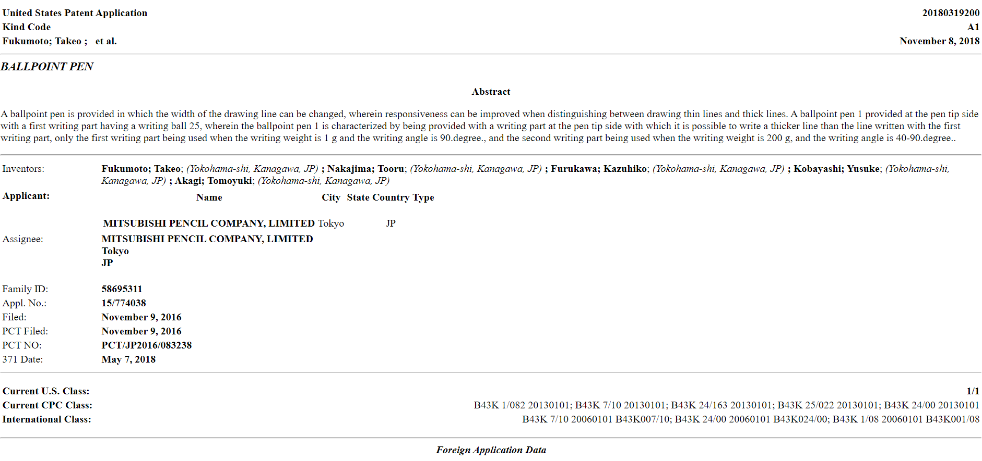

**Європейське патентне відомство**

Результат пошуку – 1713 патентів



**Висновок:** Як найбільш близькі відібрані патенти AU201615460 титульна сторінка якого представлена нижче.

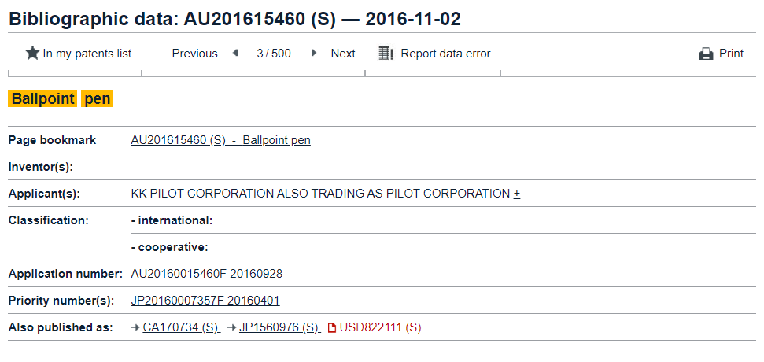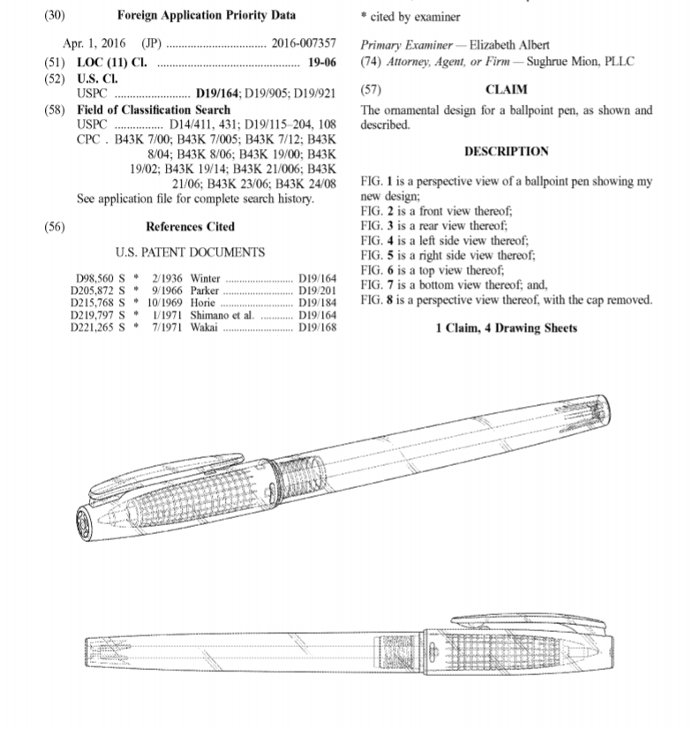

**Комп’ютерна миша**

**Укрпатент**

Результат пошуку – 6 патентів:

1. № a201312941 (07.11.2013) – Комп’ютерна миша

2. № 93096 (25.09.2014) – Комп’ютерна миша

3. № 2144 (17.11.2003) – Опора для комп’ютерної миші

4. № 1141 (15.01.2002) - Підкладочний килимок до комп’ютерного маніпулятора типу "Миша"

5. № u201003568 (29.03.2010) Біомедичний сенсор "Комп’ютерна миша"

6. № u201311164 (19.09.2013) Засіб для зігрівання руки при роботі з комп’ютерною мишею

Деякі з патентів не відносяться до тематики пошуку. Для точнішого пошуку, був використаний МПК G06F 3/038.

1. № u201312942 (07.11.2013) Комп’ютерна миша

Найбільш релевантним до критеріїв пошуку можна вважати мишу, описану в заявці a201312942.

**Реферат до цієї заявки:**

Комп'ютерної миша складається з корпусу, на якому розміщено праву і ліву кнопки функції обміну або праву і ліву сенсорні смужки функції обміну та засіб для прокрутки екрана, що встановлений на корпусі миші. При цьому смужка/смужки як засіб для прокрутки екрана встановлено збоку правої або/і лівої сторони корпусу мишки, причому кнопки і смужка/смужки приєднані до електронної схеми миші.

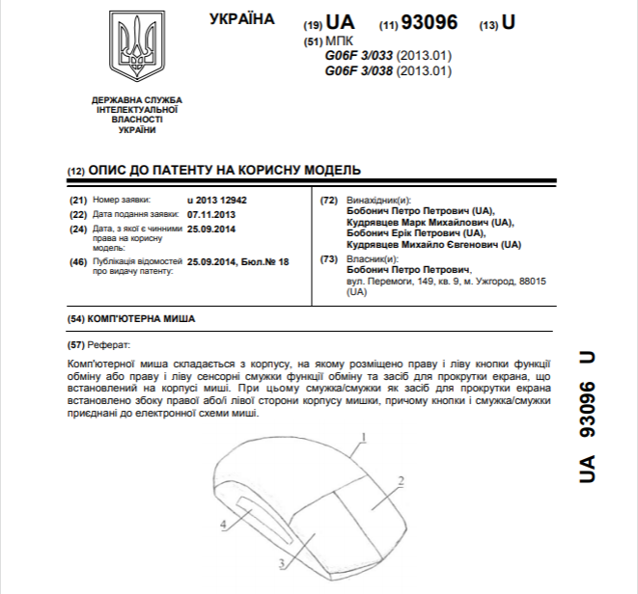

**Патентне відомство США:**

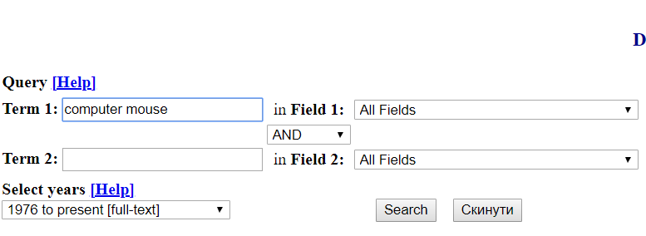

Результат пошуку – 610 патентів

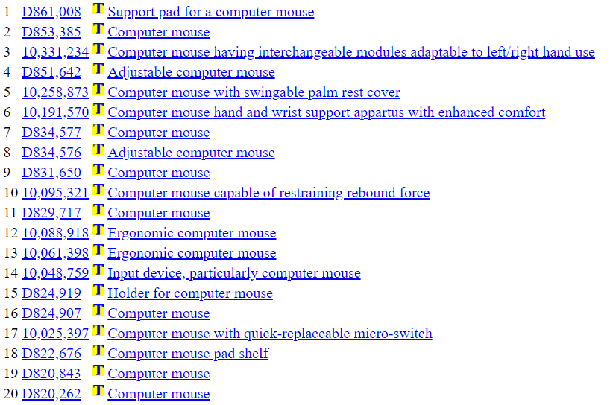

Досить багато близьких до пошукового запиту патентів, ось кілька з них:

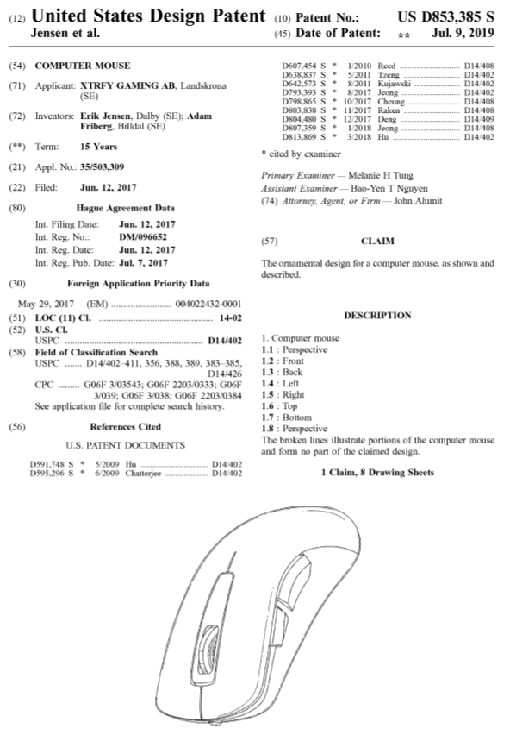

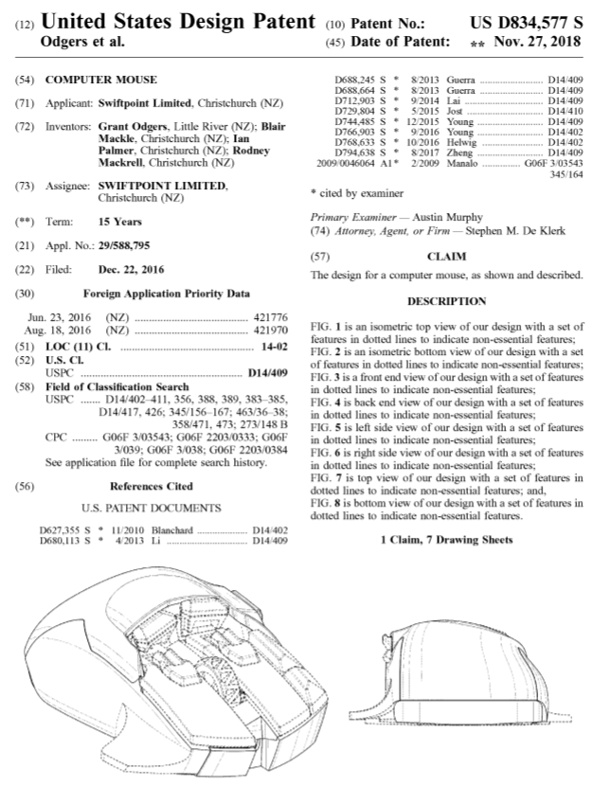

Найбільш релевантним до критеріїв пошуку можна вважати мишу, описану в заявці US D853,385.

**Європейське патентне відомство**

Результат пошуку – 3501 патент

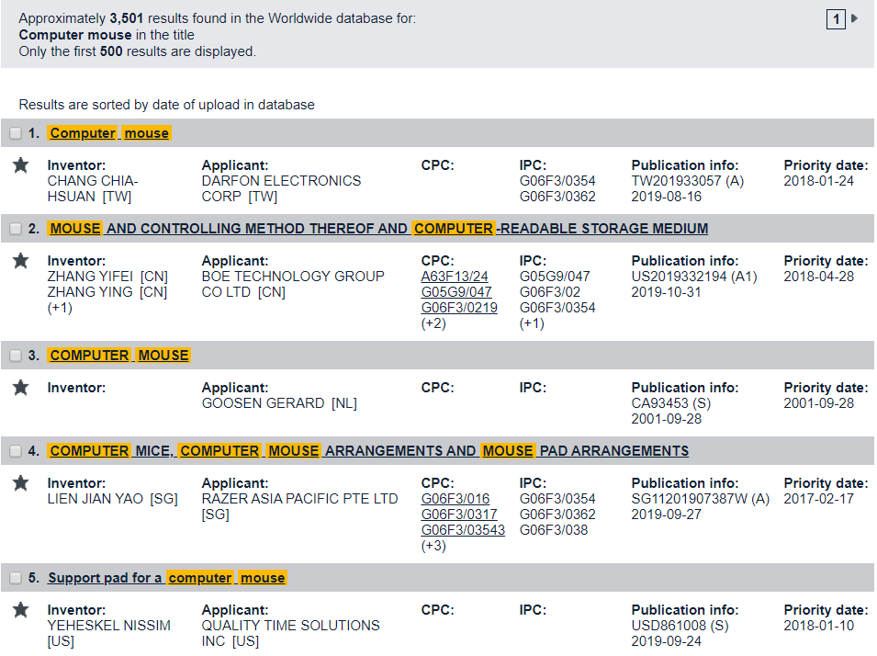

Досить багато близьких до пошукового запиту патентів. Але найбільше підходить патент під номером US2019220107.

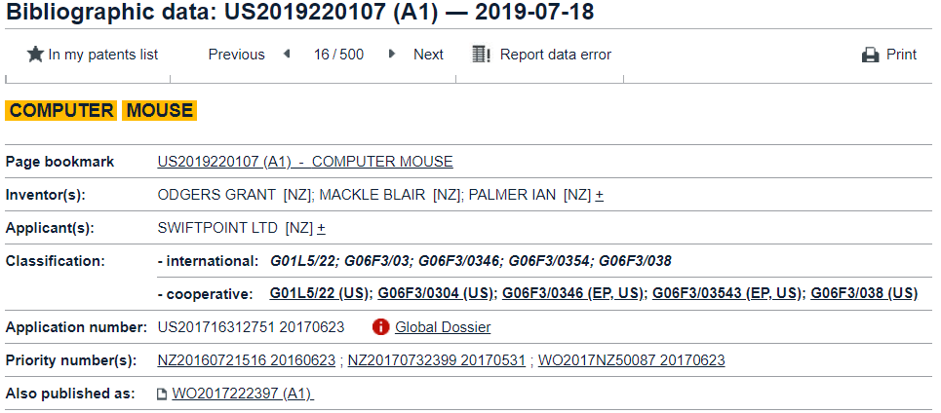 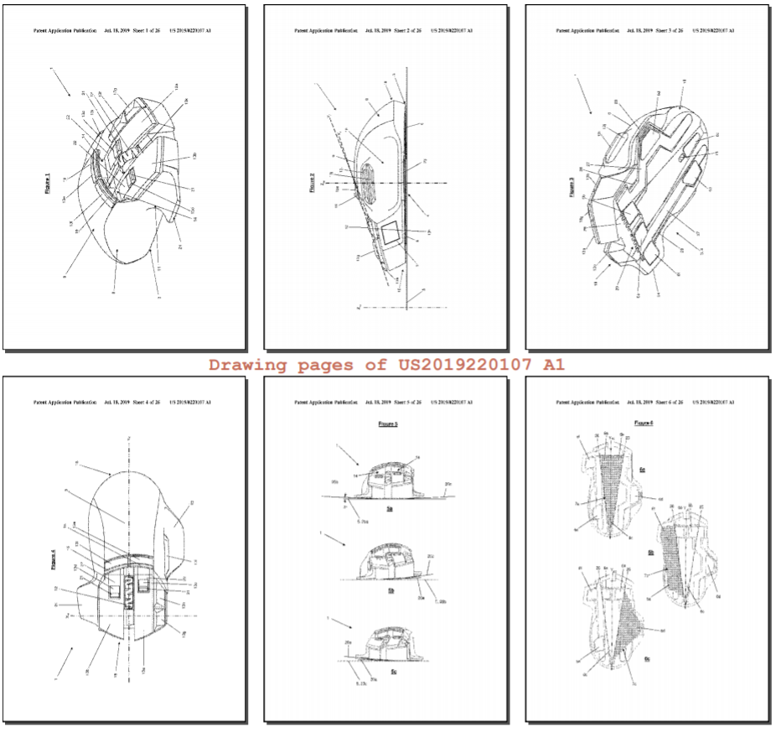

Реферат:

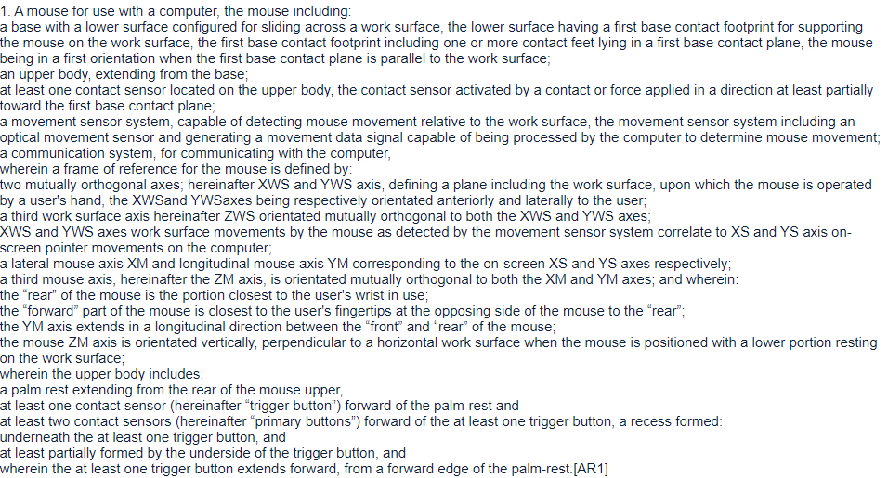

**Олівець**

**Укрпатент**

Результат пошуку – 26 патентів

Ось декілька екземплярів, які було знайдено.

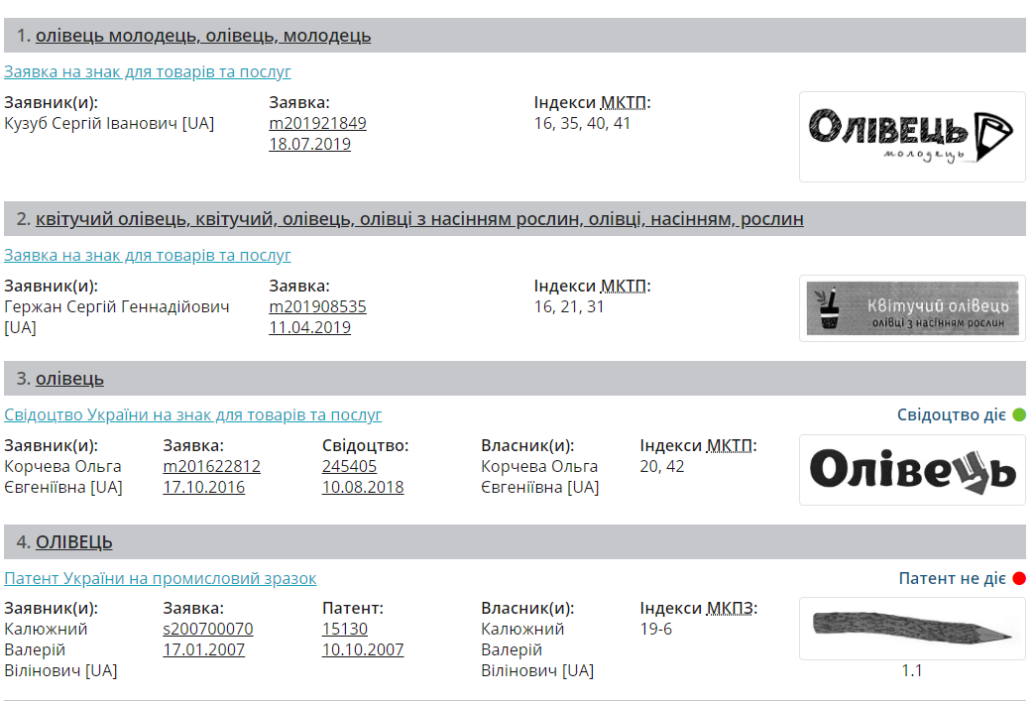

Очевидно, що не всі з них стосуються тематики пошуку. Для точного пошуку використав МПК B43K 19/06:

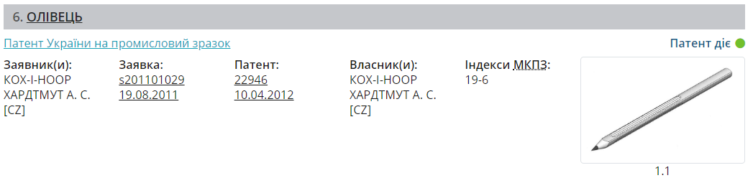

Отже, цей патент найрелевантніший.

Реферат до цього патенту відсутній.

**Патентне відомство США**

Результат пошуку – 1096

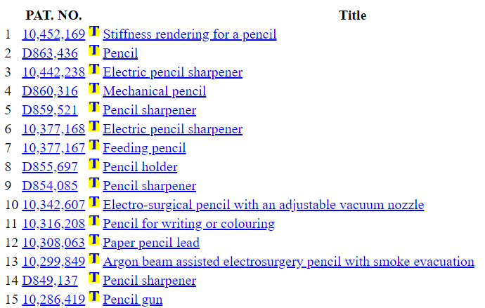

Досить багато близьких до пошукового запиту патентів. Але найбільше підходить патент під номером **D863,436**.

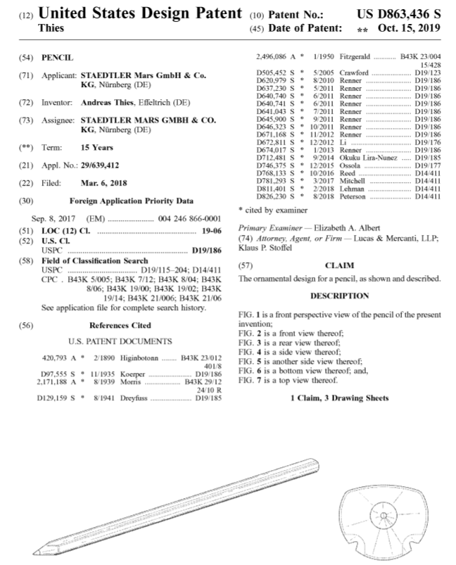

**Європейське патентне відомство**

Результат пошуку – 10000 патентів

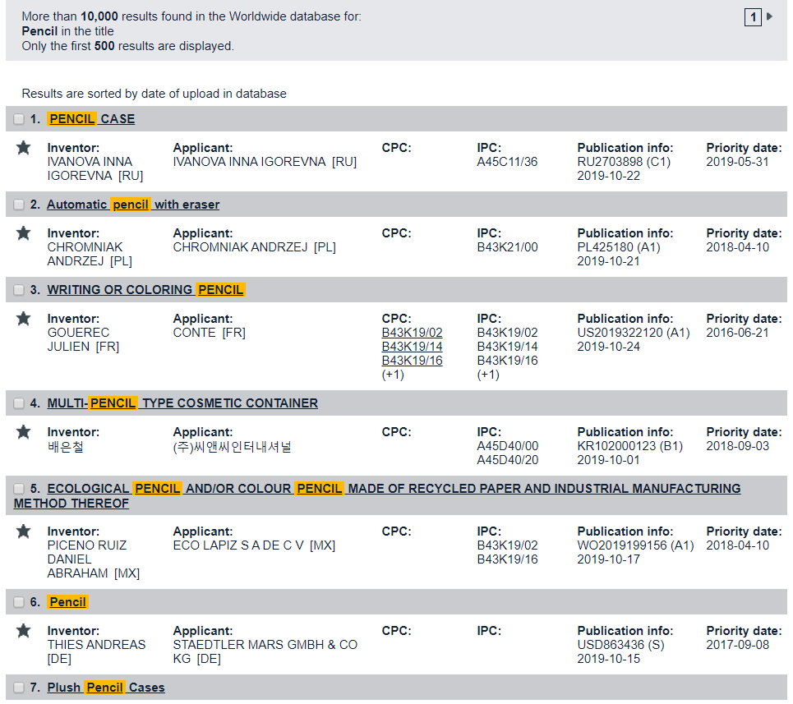

Очевидно, що не всі документи відповідають тематиці пошуку, для точності пошуку також був використаний МПК B43K 19/06:

1. USD863436 (2019-10-15)

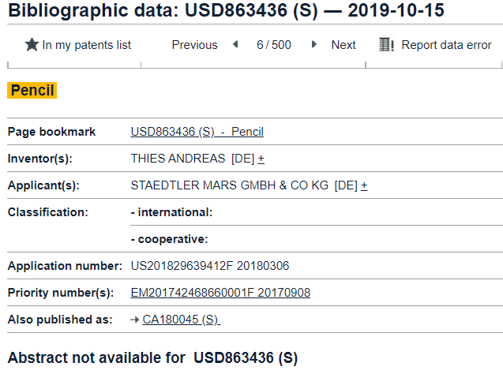

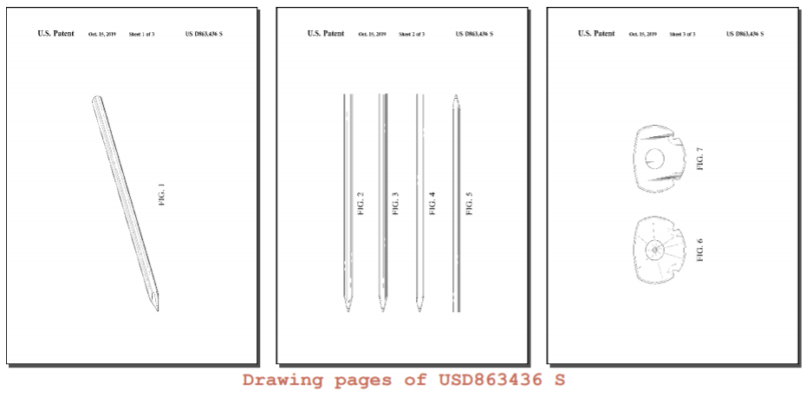 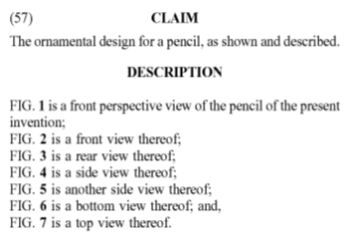

**Рюкзак**

**Укрпатент**

Результат пошуку – 45 патентів

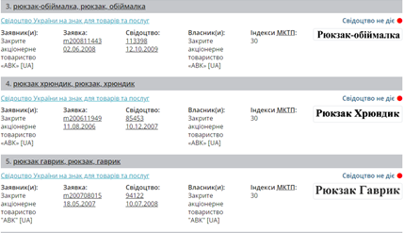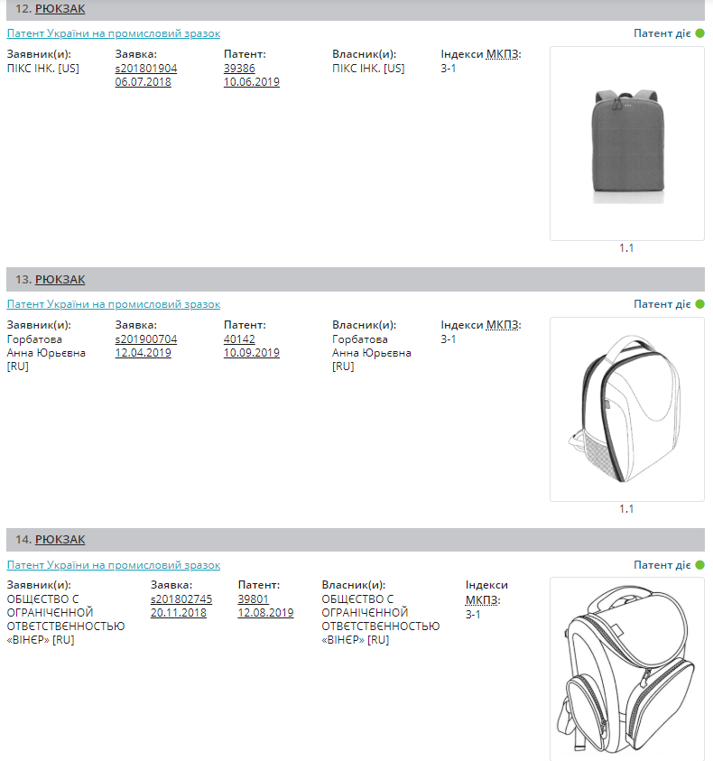

Очевидно, що не всі документи відповідають тематиці пошуку, для точності пошуку також був використаний МПК А45F 3/01:

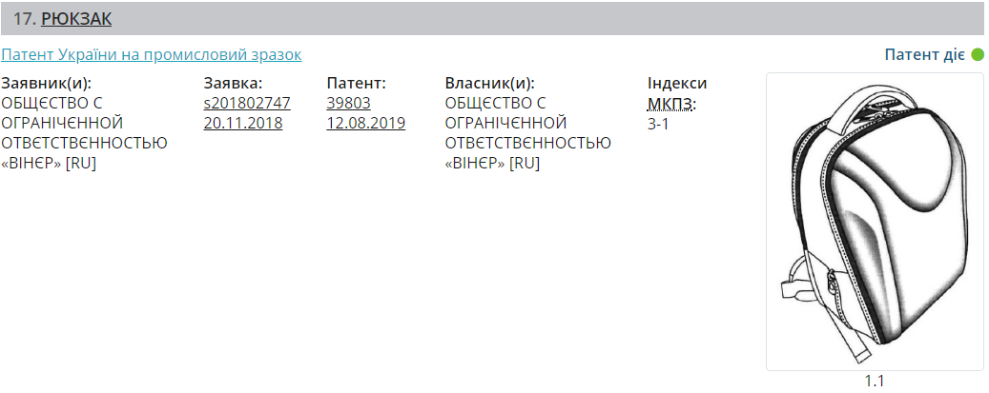

Отже, цей патент є релевантним зі всіх інших знайдених.

Реферат для цього документа відсутній.

**Патентне відомство США**

Результат пошуку – 1170

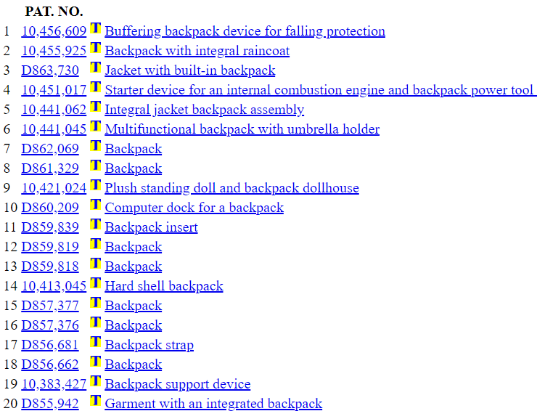

Очевидно, що не всі документи відповідають тематиці пошуку, для точності пошуку також був використаний МПК А45F 3/01: 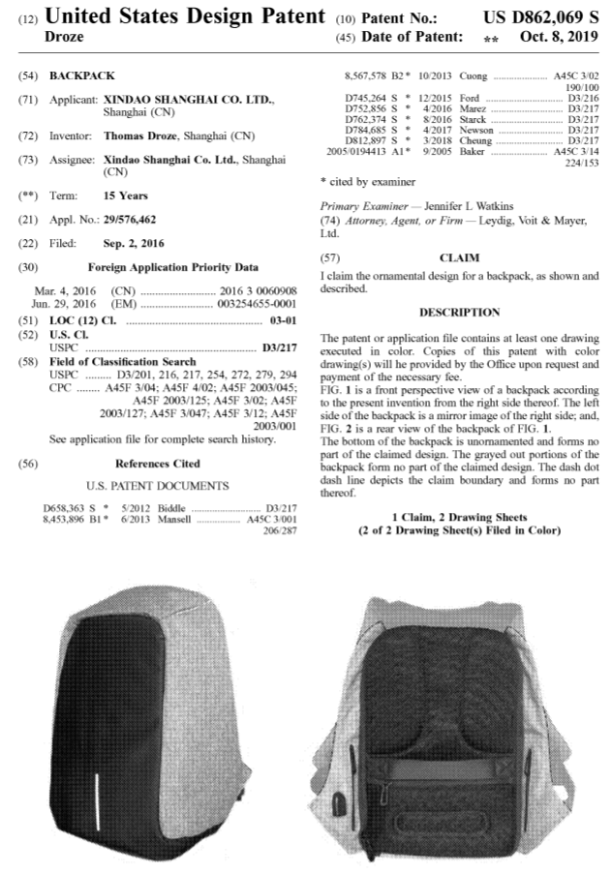

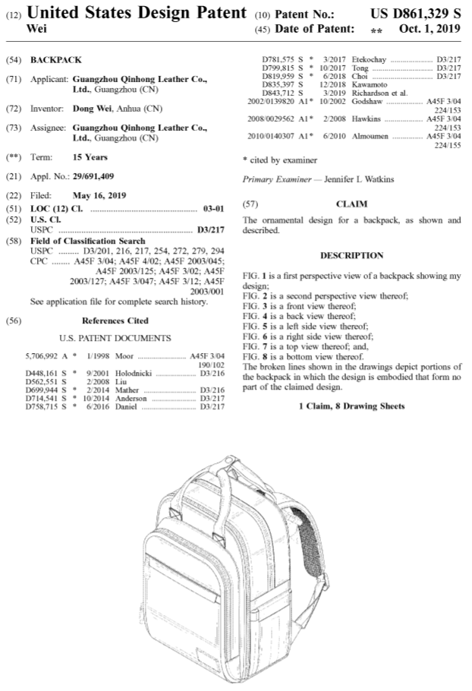

Отже, найкраще відповідає тематиці пошуку документи US D862,069 та US D861,329.

**Європейське патентне відомство**

Результат пошуку – 6324

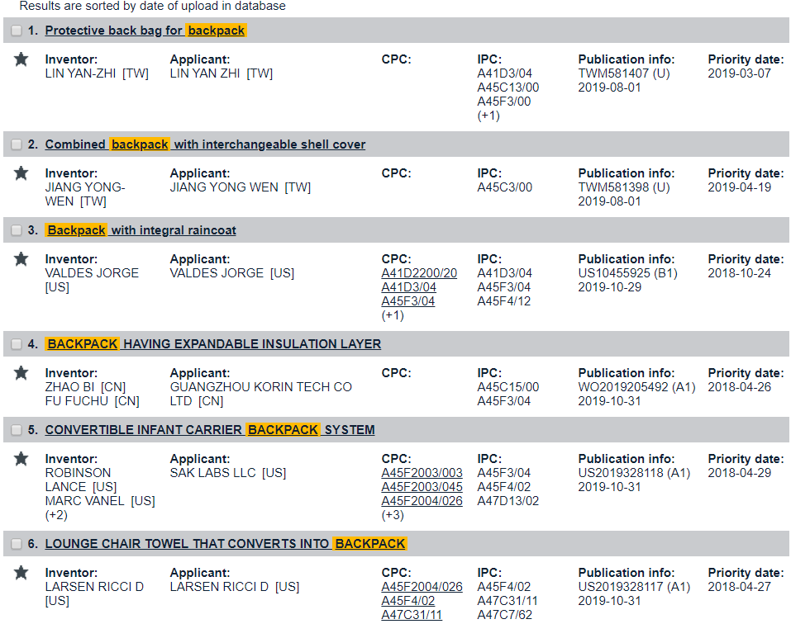

На жаль не всі документи відповідають тематиці пошуку, тому було використано МПК:

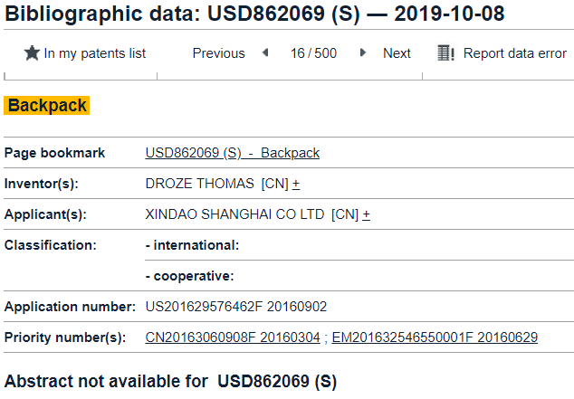 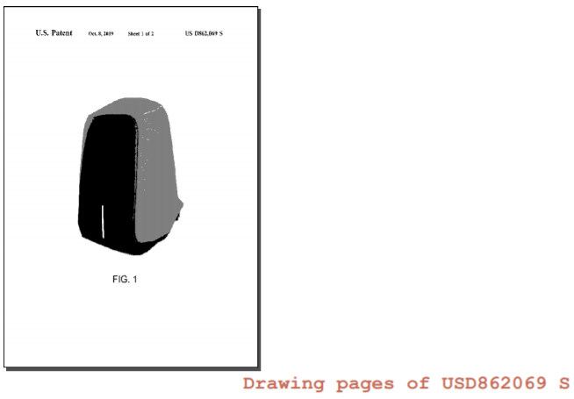

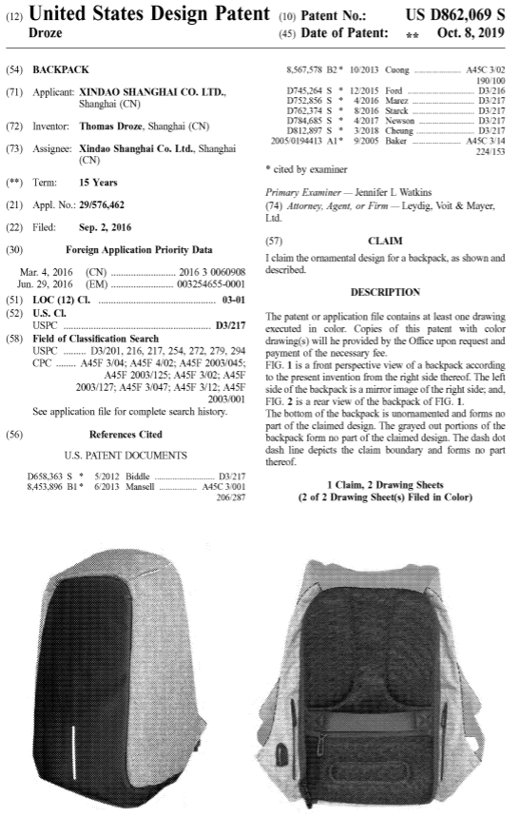

Отже, документ під номером US D862,069 S задовільняє тематику пошуку.

**Навушники**

**Укрпатент**

Результат пошуку – 27 патентів

Ось декілька з них:

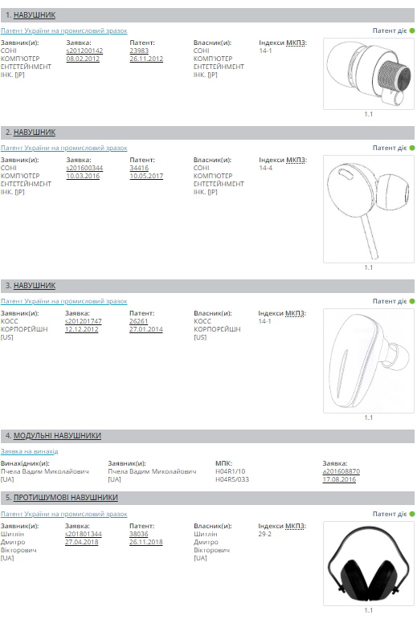

Звісно, що не всі з документів належать тематиці пошуку, тому було використано МПК H04R 14/01:

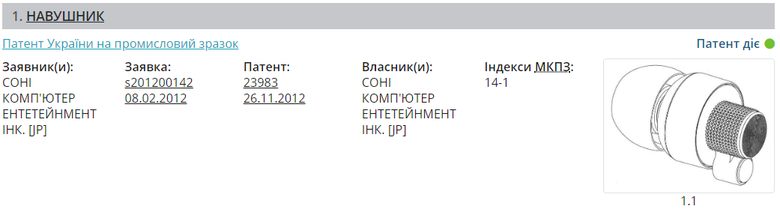 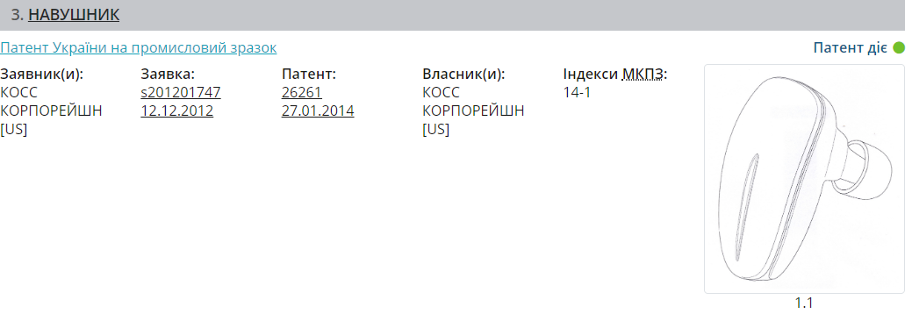

Найбільш точно з тематикою пошуку співпадає документ під номером № s201600344. Реферат до цього документа не прикріплено.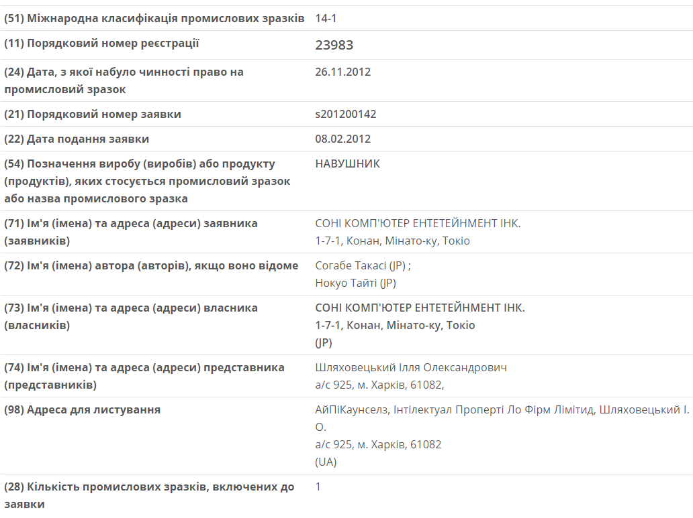

**Патентне відомство США**

Результат пошуку – 1281

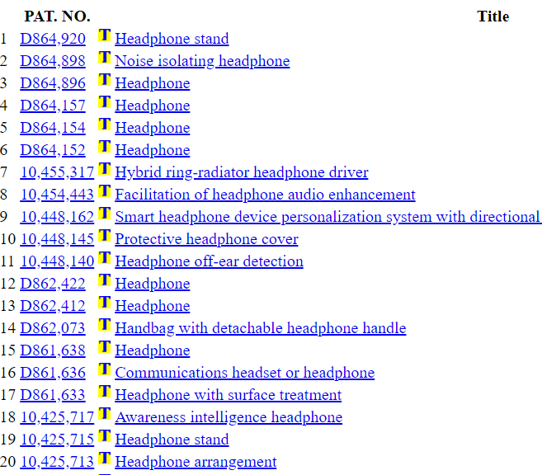

Не всі з документів відповідають тематиці пошуку, тому було використано МПК H04R 14/01:

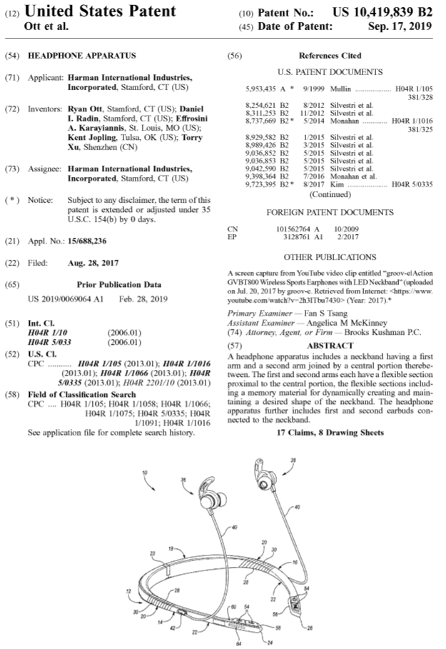

Документ з номером **US 10,419,839 B2** був найточнішим до тематики пошуку.

**Європейське патентне відомство**

Результат пошуку – 5932

Ось декілька з них:

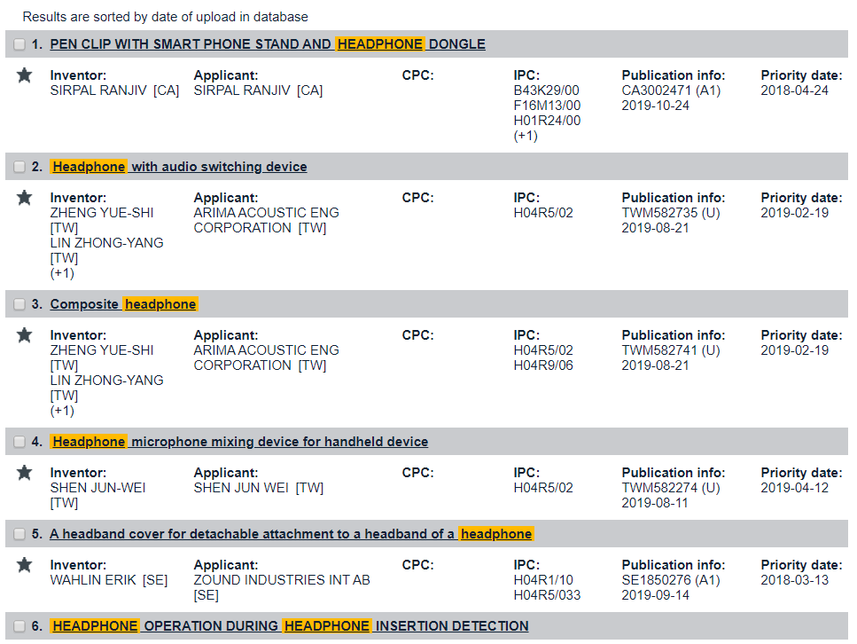

Не всі знайдені в пошуку документи відповідають тематиці пошуку, тому було використано МПК H04R 14/01, в результаті чого знайдено такий документ:

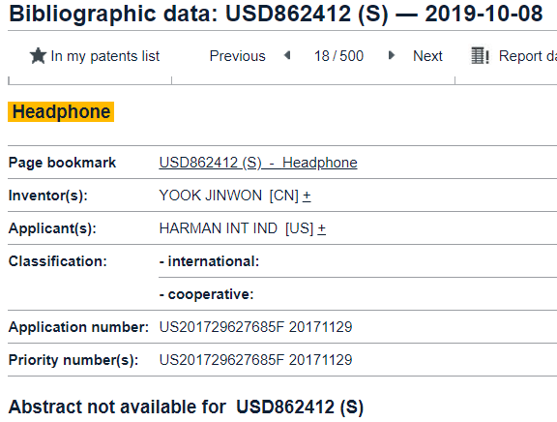

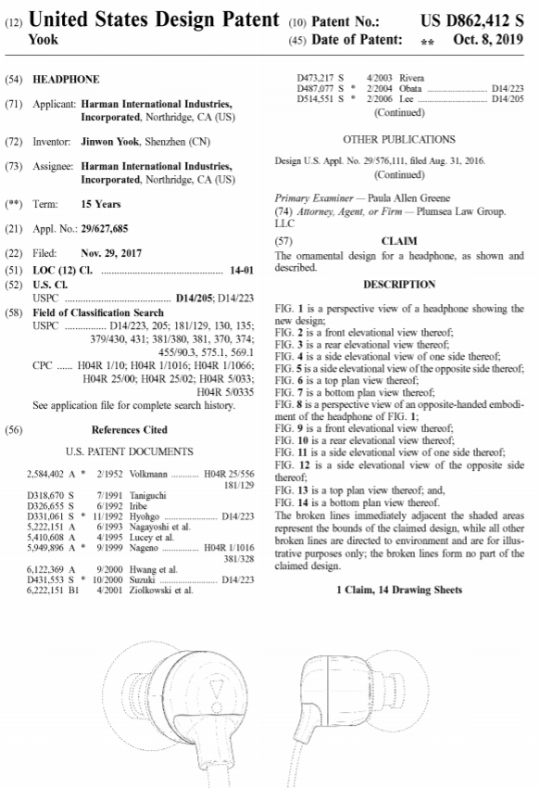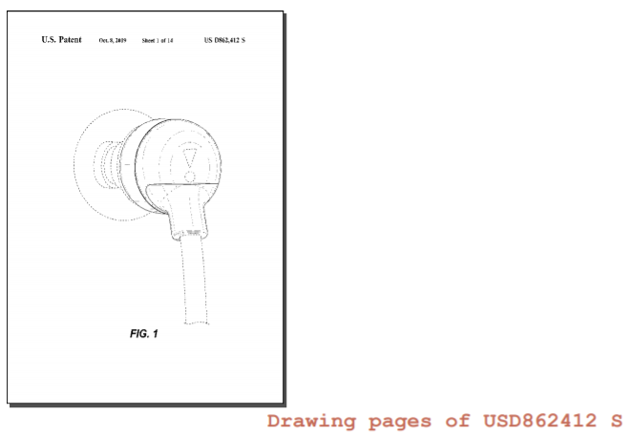

Отже, знайдений документ під номером USD862412 S задовільняє тематику пошуку.

|  |  |
| --- | --- |
| **Назва пропонованої розробки (ідеї):** | **Робот лікар** |
| **Галузь науки і техніки, до якої вона належить:** | **Медицина** |
| **Основні терміни (ключові слова):** | **Робот, лікар** |
| **Теги:** | Робот лікар |
| **У чому полягає актуальність розробки? На розв’язання якої проблеми вона спрямована?** | **Завдяки такому роботу можна буде проводити дуже складні операції, в яких потрібна неймовірна точність.** |
| **Опишіть сутність пропонованої розробки (ідеї), не розкриваючи ноу-хау, – вкажіть принцип дії, конструкцію, досягнуті показники.** | **Робот, який буде допомагати лікарям в складних операціях** |
| **У чому полягає наукова, технічна і споживча новизна пропонованої розробки?** | **В тому, що це робот лікар, який має гуманоїдну форму і може самотужки пересуватися та робити надточні операції.** |
| **Вкажіть очікувані області застосування** | **Медицина** |
| **Якими є очікувані ефекти від використання розробки (економічні, наукові, технічні, соціальні, екологічні)?** | **Зменшення смертності під час різних мед.операцій.** |
| **Ваші уявлення про обсяг можливого ринку для Вашої розробки (в Україні та за кордоном)** | **Ринок великий** |
| **Чи відомі Вам аналоги Вашої розробки ? Вкажіть їх недоліки.**  **В чому перевага Вашої розробки над ними, за рахунок чого вона досягається?** | **Так, відомі. Але більшість з них пропонує лише таких роботів у вигляді рук або ж просто маніпуляторів.** |
| **Ступінь опрацювання розробки (ідея, технічне рішення, бізнес-план, дослідний зразок, модель, креслення, технологія, інноваційний проект тощо)** | Знаходиться на стадії оформлення заявки на винахід |
| **Вкажіть, які об’єкти права інтелектуальної власності входять до складу пропонованої розробки (винаходи, корисні моделі, промислові зразки, торгові марки, ноу-хау тощо). Вкажіть номер, країну, дату подачі (видачі) заявки (патенту)** | Укрпатент - № **20416**  **Патентне відомство США –** US 20040199332 A1 Європейське патентне відомство – WO2019175675 (A2) |
| **Наявність публікацій, їх тематика; участь в конференціях, виставках тощо** | - |
| **Чого Ви очікуєте від оприлюднення своєї розробки (ідеї, проекту) ?** | Того, що ця версія робота лікаря знайде своє призначення у медицині та допоможе зберегти не одне життя під час важких операцій. |